Het genre nonsenspoëzie is in Engeland in de 19de eeuw populair geworden en in vele landen nagevolgd.
In Duitsland was Christian Morgenstern (1871-1914) een belangrijk vertegenwoordiger. Hij verzamelde deze gedichten in zijn “Galgenlieder” in 1905. Deze bundel kende een groot succes en werd meermaals herdrukt. Naast dit werk schreef Morgenstern ook gedichten geïnspireerd door de antroposofie van zijn vriend Rudolf Steiner.
Zijn gedichten zijn door de jaren heen populair gebleven door de spitse, soms verwarrende inhoud die diepzinniger is dan in eerste instantie lijkt.
Het gedicht “Nasobēm” verwijst naar een dier dat voortkomt uit de geest van de schrijver. Het komt niet voor in “Brehm” en niet in de encyclopedieën van die tijd “Meyer“ en “Brockhaus”.
Het dier heeft aanleiding gegeven tot een beschrijving en classificatie van het dier door de zoöloog Gerolf Steiner.
De tekst is hier afkomstig uit een van de vele herdrukken van “Galgenlieder”(1923)

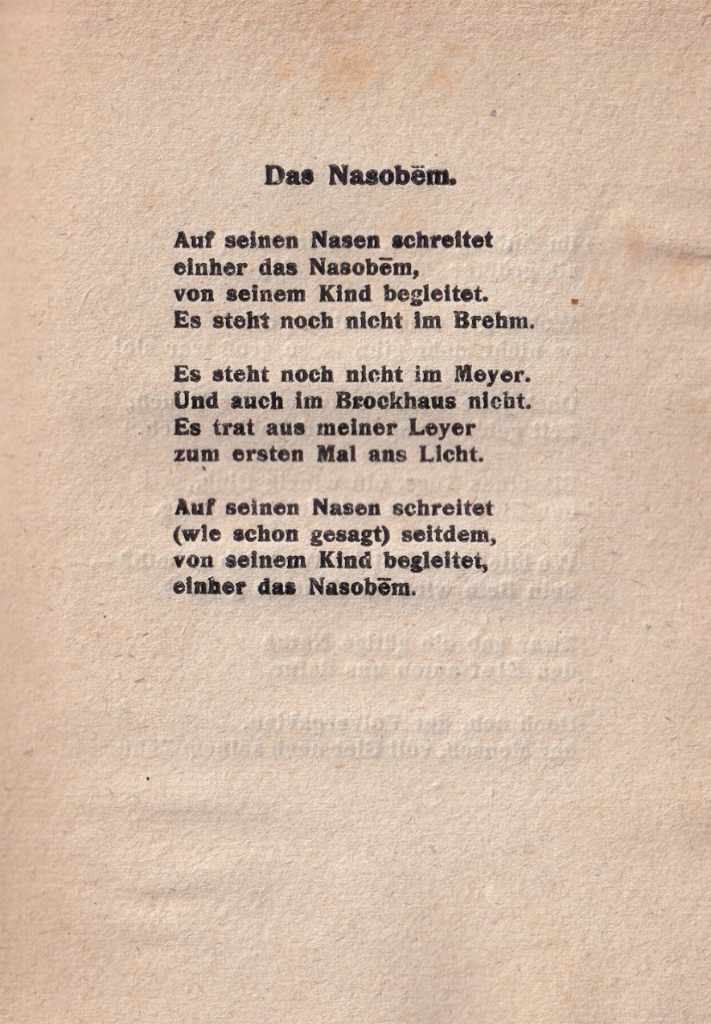

Het Nasobēm

Op zijn neus komt
het Nasobēm binnen,
vergezeld door zijn kind.
Het staat nog niet in Brehm.

Het staat nog niet in Mayer.
En ook in Brockhaus niet.
Het kwam uit mijn lier
voor de eerste keer te voorschijn.

Op zijn neus komt
(zoals al gezegd) sindsdien,
vergezeld door zijn kind,
het Nasobēm binnen.

“nicht sein kann, was nicht sein darf” vertaald “wat niet mag, kan niet bestaan” uit “Palmström”(1910)
“Brehms Tierleben” een standaard populair-wetenschappelijk werk uitgegeven vanaf 1863.
Beide werden (in de tijd van Morgenstern) “Konversationslexikon” genoemd.

